 | А Н К Е Т А  УЧАСТНИКА  МЕЖВУЗОВСКОГО ФЕСТИВАЛЯ  АВТОРСКОЙ ПЕСНИ  в рамках  МОСКОВСКОГО РЕГИОНАЛЬНОГО КОНКУРСА АВТОРСКОЙ ПЕСНИ | 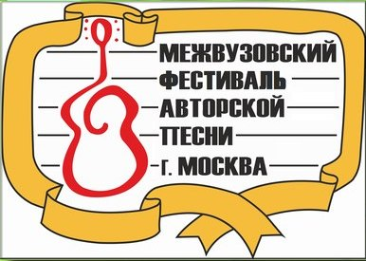

НОМИНАЦИЯ: | - АВТОР ПЕСЕН (СТИХИ И МУЗЫКА), В Т.Ч. АВТОРСКИЕ ДУЭТЫ | (а)
(нужное отметить | - АВТОР ПЕСНИ НА ЧУЖИЕ СТИХИ | (ам)
любым значком) | - ИСПОЛНИТЕЛЬ - СОЛИСТ | (ис)
 | - ИСПОЛНИТЕЛИ - ВОКАЛЬНЫЙ ДУЭТ | (д)
 | - ИСПОЛНИТЕЛИ - АНСАМБЛЬ | (анс)

Фамилия
Имя
Отчество
Год рождения
Телефон
Почтовый адрес
Е-мейл, ICQ
(если есть)
ВУЗ, колледж
ПРИМЕЧАНИЕ: в случае, если речь идет об исполнительском коллективе, руководитель коллектива приводит свои личные данные.
ИСПОЛНЯЕМЫЙ РЕПЕРТУАР:
№ | Название песни | Автор стихов | Автор музыки
1
2
ДОПОЛНИТЕЛЬНЫЕ СВЕДЕНИЯ:
________________________________________________________________________________________________________________________________________________________________________________________________________________________________________________
Личная подпись участника конкурса, заполнившего анкету _________________________

Дата заполнения "_____"________________ 2014 г.

Анкету принял ___________________/_______________/ "____"__________________ 2014 г.

З А П О Л Н Я Е Т С Я О Р Г К О М И Т Е Т О М
- Результаты участия в конкурсе Авторской песни:
Этапы конкурса | Номинация | Решение жюри
I Тур (Прослушивание) |  | (или кем рекомендован сразу на I I Тур)
II Тур
III Тур
- Подпись Председателя Большого Жюри ___________________ /___________________/
- Рекомендованы к исполнению песни в номинации ________________________:
№ | Название песни | Автор стихов | Автор музыки
1
2
- ОБРАТИТЬ ВНИМАНИЕ!
________________________________________________________________________________________________________________________________________________________________
- Подписи членов жюри отборочных туров:
ФИО | Подпись | ФИО | Подпись
ЖЮРИ I ТУРА
ЖЮРИ II ТУРА
ЖЮРИ III ТУРА

